BREVET DE TECHNICIEN SUPÉRIEUR

maintenance des systÈmes
- systèmes énergétiques et fluidiques
- systèmes éoliens
- systèmes de production

Session 2016

U 41 : Analyse fonctionnelle et structurelle
Durée : 2 heures – Coefficient : 2

Matériel autorisé
Une calculatrice de poche à fonctionnement autonome, sans imprimante et sans moyen de transmission, à l’exclusion de tout autre élément matériel ou documentaire (Circulaire n°99-186 du 16 novembre 1999 ; BOEN n°42).
Dès que le sujet vous est remis, assurez-vous qu'il soit complet.
Le sujet comporte 15 pages numérotées de la façon suivante :
- Dossier de présentation : DP1 à DP2
- Questionnaire : Q1 à Q3
- Documents réponses : DR1 à DR4
- Documents techniques : DT1 à DT7

Les candidats rédigeront les réponses aux questions posées sur les feuilles de copie ou, lorsque cela est indiqué sur le sujet, sur les documents réponses prévus à cet effet.
Tous les documents réponses sont à remettre en un seul exemplaire en fin d'épreuve et à insérer dans une copie Education Nationale.

BREVET DE TECHNICIEN SUPÉRIEUR

maintenance des systÈmes

- systèmes énergétiques et fluidiques
- systèmes éoliens
- systèmes de production

Session 2016

U 41 : Analyse fonctionnelle et structurelle
Durée : 2 heures – Coefficient : 2

DOSSIER DE PRÉSENTATION

Ce dossier contient les documents DP1 à DP2.

Présentation du site THALES ALENIA SPACE Cannes :

L'entreprise THALES ALENIA SPACE à CANNES MANDELIEU est spécialisée dans la fabrication de satellites scientifiques, d’observation de la Terre, de météorologie, de télécommunication et de télévision directe. Il s’agit du plus grand centre d'étude, de fabrication et d'essai de satellites artificiels en Europe.

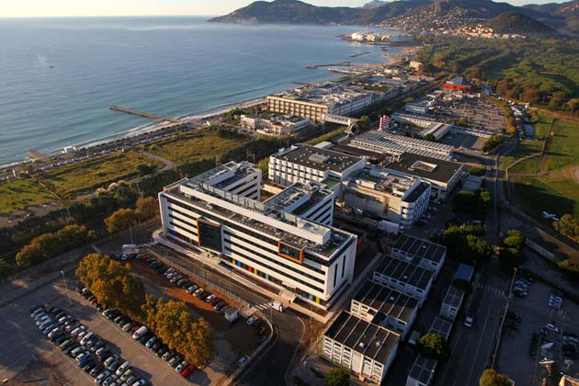
Vue aérienne du site de Cannes Mandelieu© Thales Alenia Space

La très haute technologie que demande la conception des satellites impose que la totalité du processus de production se déroule dans des salles à ambiance contrôlée dites « salles blanches » (de type « ISO 5 » ou « ISO 8 »)

Une « salle blanche » permet de maintenir les taux de poussières, la température et l’hygrométrie à des niveaux spécifiés de façon à pouvoir y réaliser des opérations sensibles.

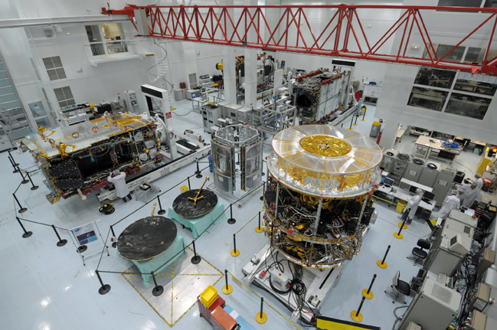
Salle M01 Méditerranée © Thales Alenia Space

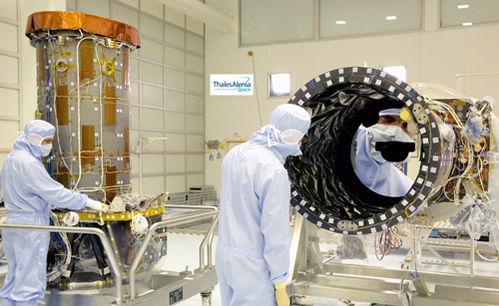
© Thales Alenia Space

BREVET DE TECHNICIEN SUPÉRIEUR

maintenance des systÈmes

- systèmes énergétiques et fluidiques
- systèmes éoliens
- systèmes de production

Session 2016

U 41 : Analyse fonctionnelle et structurelle
Durée : 2 heures – Coefficient : 2

QUESTIONNAIRE
Ce dossier contient les documents Q1 à Q3.

Problématique générale :
Afin de mettre en place un plan de maintenance préventive, il s’agit de répondre à une demande d’intervention, visant à contrôler l’ensemble des équipements et des réglages des appareils de contrôle – commande de la centrale de traitement d’air n°2, afin de respecter la norme iso 8 sur le conditionnement d’air d’une salle blanche.

1 | ANALYSE PRÉLIMINAIRE
 | Décrire l'organisation fonctionnelle de la centrale de traitement d’air (CTA) et les interactions entre les biens. | Durée conseillée : 45 min
Cette analyse a pour but de vous aider dans la compréhension du fonctionnement de l’installation de traitement d’air de certains locaux du site.

Q.1.1 | Documents à consulter : DT1 | Répondre sur copie

En analysant le schéma de principe hydraulique, indiquer le local conditionné par la CTA n°2.

Q.1.2 | Documents à consulter : DT2 | Répondre sur DR1

Identifier les équipements de la CTA n°2 repères de 1 à 18 sur le schéma de principe du DR1 et compléter le tableau du DR1.

Q.1.3 | Documents à consulter : DT2 | Répondre sur copie

Indiquer la fonction des équipements de la CTA repérés 2, 4, 5 et 6.

Q.1.4 | Documents à consulter : DT1 | Répondre sur copie

D’après le schéma de production et distribution hydraulique, indiquer la nature des équipements réalisant la production calorifique et frigorifique, ainsi que les différentes températures d’alimentation de la batterie chaude et froide de la CTA n°2.

Q.1.5 | Documents à consulter : DR2 | Répondre sur DR2

Lorsque la centrale assure l’introduction d’air neuf, le recyclage et le rejet de l’air repris, son caisson de mélange d’air comporte 3 registres.

Indiquer par des flèches sur le schéma de la CTA, les sens de circulation de l’air dans l’installation lorsqu’elle fonctionne en tout air neuf.
Indiquer sous le schéma, la position des registres air neuf, air recyclé et rejeté (ouvert ou fermé) dans la centrale.

Q.1.6 | Documents à consulter : DR2 | Répondre sur copie

La CTA souffle un débit de 10 000 [m³/h] dans le local, dont 5000 [m³/h] d’air neuf.
- Quel est en [m³/h] le débit d’air recyclé?
- Indiquer la position des différents volets d’air.
2 | PERFORMANCE DU SYSTEME
 | Identifier les performances attendues du système  Validation du débit d'air dans les locaux.  Optimisation énergétique | Durée conseillée : 40 min

Q.2.1 | Documents à consulter : DT2 - DT3 | Répondre sur copie

D’après le diagramme des exigences et de blocs, relever la superficie du local concerné, la section S de la gaine de soufflage en sortie de CTA, ainsi que la température souhaitée dans le local.

Q.2.2 | Documents à consulter : DT3 | Répondre sur copie

Une mesure à la sortie de la gaine de soufflage de la CTA a permis de relever une vitesse V de l’air de 3 m/s. On rappel : Qv = S x V.
Définir le débit Qv en m3/h dans la gaine de soufflage et le comparer avec le cahier des charges (exigence DT3 du renouvellement d’air).

Q.2.3 | Documents à consulter : DR2 | Répondre sur copie

La loi de régulation pour la température de soufflage est définie comme indiquée sur le DR2.
Indiquer si le mode de régulation utilisé pour définir la température de soufflage est de type TOR ou proportionnel. Justifier votre réponse.

Q.2.4 | Documents à consulter : DR2 | Répondre sur DR2

Compléter sous le diagramme de régulation chaud / froid de la température de soufflage, les zones d’autorisation de fonctionnement des batteries chaude et froide.

Q.2.5 | Documents à consulter : DT3 - DR2 | Répondre sur copie

Relever sur le DT3 les températures extérieures extrêmes sur le site de Cannes.
Relever graphiquement sur le diagramme DR2, les températures de soufflage pour les conditions météorologiques extrêmes sur le site de Cannes.

Q.2.6 | Documents à consulter : DT5 – DT6 | Répondre sur DR3

Analyser le principe de régulation de vitesse des moteurs de la CTA, et identifier les phases 1 à 3 sur le graphe de régulation de vitesse en reportant le cas 1, 2 ou 3.
Justifier l’intérêt de la régulation en variation de vitesse des moteurs.

3 | EXPLOITATION DU SYSTÈME ET MAINTENANCE
 | Analyser les modes de production et d’exploitation du système. | Durée conseillée : 30 min

La supervision des centrales de traitement d’air est réalisée depuis un ordinateur central par un système de GTC (Gestion technique centralisée).

Q.3.1 | Documents à consulter : DT7 | Répondre sur copie

Analyser les indications figurant sur le schéma de la supervision (GTC) de la CTA et relever les paramètres : température extérieure, température de consigne chaud, températures de soufflage et reprise, position des volets d’air et position des vannes 3 voies d’alimentation des batteries chaude et froide.

Q.3.2 | Documents à consulter : DR2 | Répondre sur copie

Justifier par rapport à la loi de régulation de la température de soufflage, la valeur de température de soufflage relevée sur la GTC, ainsi que l’état des vannes 3 voies.
Le cahier des charges fixé par le diagramme de régulation est-il respecté ?

Q.3.3 | Documents à consulter : DR4 | Répondre sur copie

Les mesures suivantes des différentiels de pressions Hm (pertes de charges) sur les différents filtres ont données les valeurs suivantes:
- Hm= 150Pa sur le préfiltre et Hm=340 Pa sur le filtre à poche.
Indiquer et justifier les actions de maintenance à réaliser sur les différents filtres.

Q.3.4 | Documents à consulter : DT4 - DR4 | Répondre sur DR4

D’après la description du fonctionnement figurant sur le diagramme d’état, compléter la gamme de maintenance en précisant les éléments manquants, la périodicité et action sur lesquels une maintenance préventive de contrôle vous semble nécessaire.

BREVET DE TECHNICIEN SUPÉRIEUR

maintenance des systÈmes

- systèmes énergétiques et fluidiques
- systèmes éoliens
- systèmes de production

Session 2016

U 41 : Analyse fonctionnelle et structurelle
Durée : 2 heures – Coefficient : 2

DOCUMENTS RÉPONSES

Ce dossier contient les documents DR1 à DR4.
Schéma de principe CTA n°2
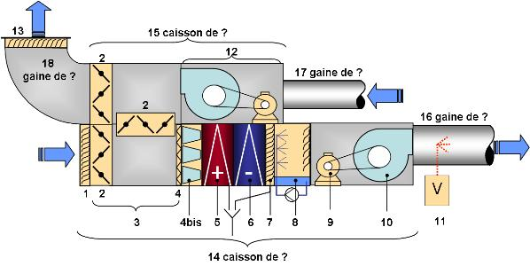
Repère | Désignation | Repère | Désignation
1 | Grille d’entrée d’air neuf | 10
2 | Registres volets d’air | 11
3 |  | 12
4 |  | 13 | Grille de rejet
4 bis |  | 14 | Caisson de soufflage
5 |  | 15 | Caisson de reprise (ou d’extraction)
6 |  | 16
7 | Pare gouttelette | 17
8 |  | 18 | Gaine de rejet
9
Schéma CTA à compléter
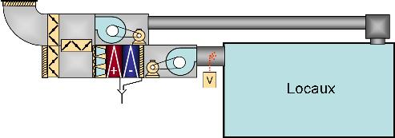

Position des volets d’air :
- Air neuf :
- Air recyclé :
- Air rejeté :

Diagramme de régulation chaud / froid de la température de soufflage
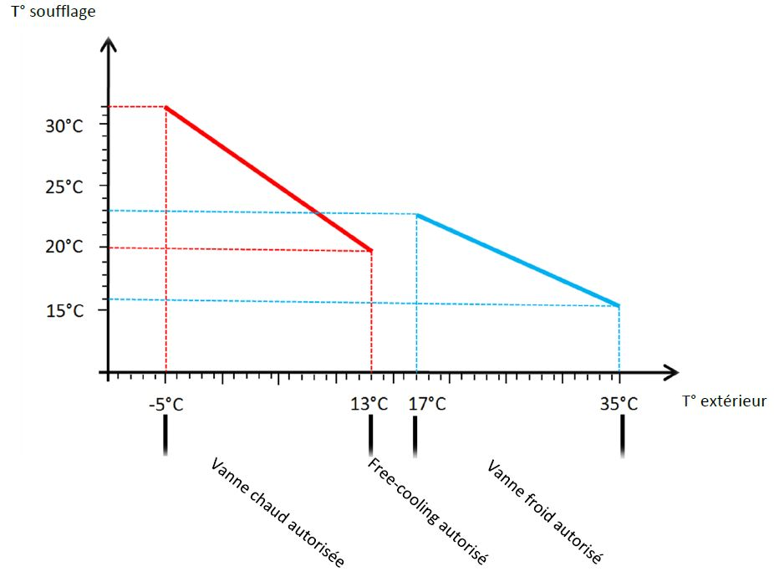

Zone à compléter

Diagramme de régulation en vitesse des ventilateurs de la CTA

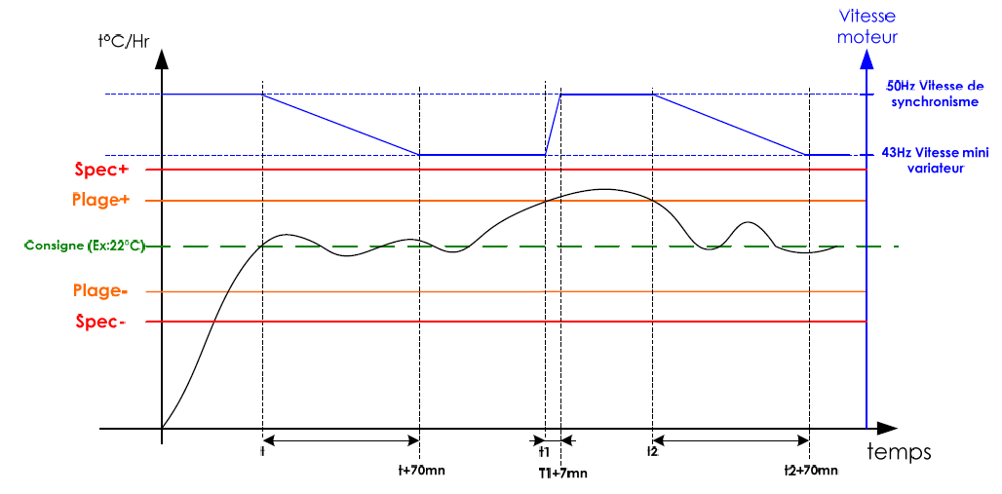
Phase 1
Cas :
Phase 2
Cas :
Phase 3
Cas :

Gamme de maintenance partielle CTA
Matériel à visiter | Nature des contrôles | Périodicité |  |  | Action à mener en cas de disfonctionnement ou dépassement des limites
 |  | M | T | S
Préfiltres | Mesure de Perte de charge (< à 200 Pa) |  | X |  | Nettoyer ou Remplacer
Filtres à poches | Mesure de Perte de Charge (< à 300 Pa) |  | X |  | Remplacer
Registres d’air | Mobilité de lames et étanchéité du  registre |  |  | X | Lubrifier les axes et embielle.
Batterie à eau | Fonctionnement des servomoteurs de V3V |  |  | X | Remplacer
 | Échange Thermique | X |  |  | Purger la batterie
Groupe moto Ventilateur | Contrôler l'état et la tension des courroies |  | X |  | Retendre
 | Réaliser un contrôle auditif des roulements et courroies | X |  |  | Remplacer
 | Contrôler et graisser les paliers et roulements |  |  | X | Remplacer
 | Contrôler l'alignement des poulies |  | X |  | Aligner
Moteurs Electriques | Mesurer les intensités – C  Contrôle réglage thermique |  |  | X
 | Vibrations | X |  |  | Équilibrer
Volet débit d'air  Temporisation  Thermostat Antigel | Contrôler les sécurités, les asservissements et les alarmes |  | X |  | Remplacer
 | Mesurer des débits |  | X |  | Régler
GTC | Contrôle des valeurs remontées |  |  | X | Remplacer
Organes de sécurité

BREVET DE TECHNICIEN SUPÉRIEUR

maintenance des systÈmes

- systèmes énergétiques et fluidiques
- systèmes éoliens
- systèmes de production

Session 2016

U 41 : Analyse fonctionnelle et structurelle
Durée : 2 heures – Coefficient : 2

DOCUMENTS TECHNIQUES

Ce dossier contient les documents DT1 à DT7.

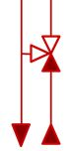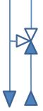
Alimentation en eau par V3V des
batteries chaude et froide CTA.

Équipements de la centrale de traitement d’air

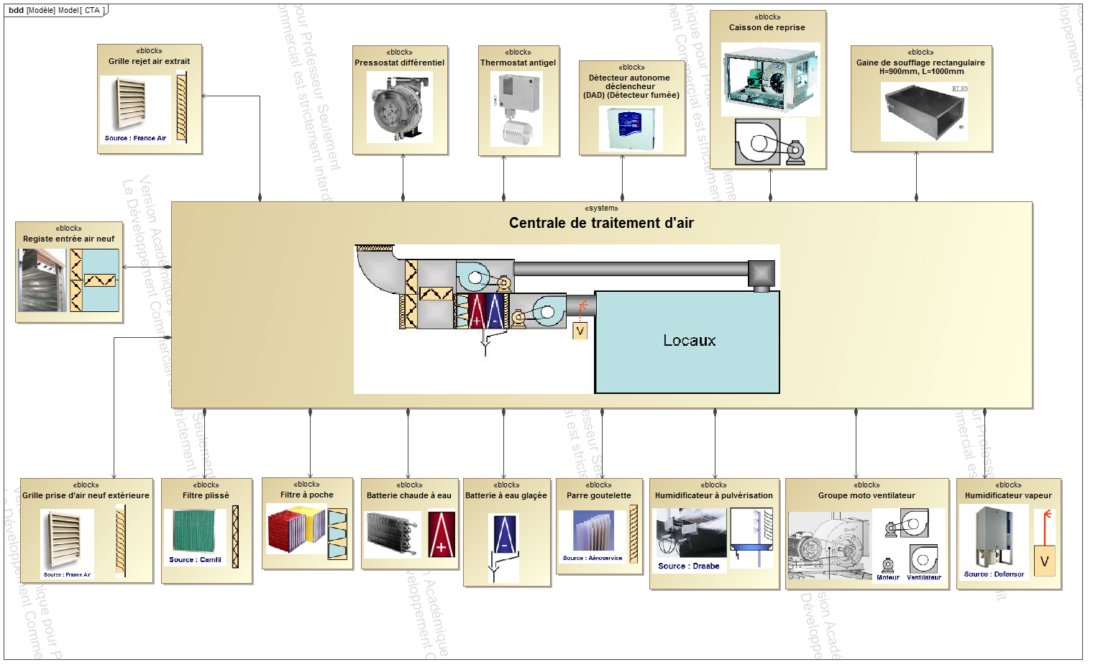
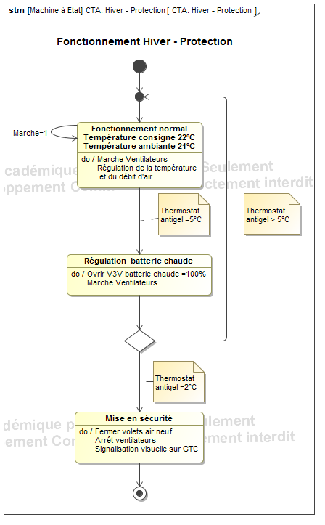

Diagramme des exigences traitement d’air

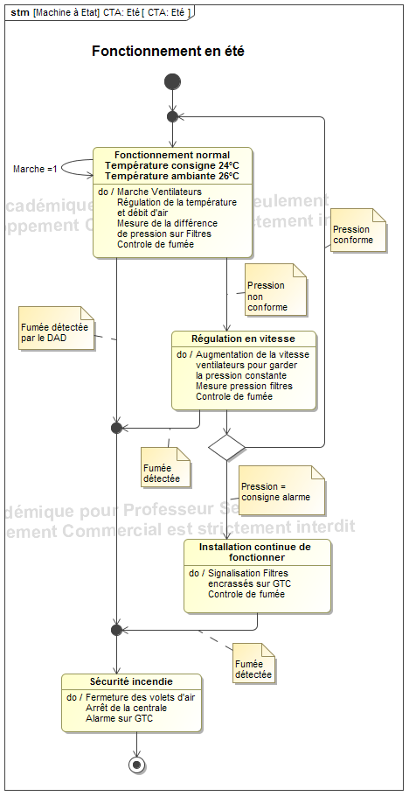
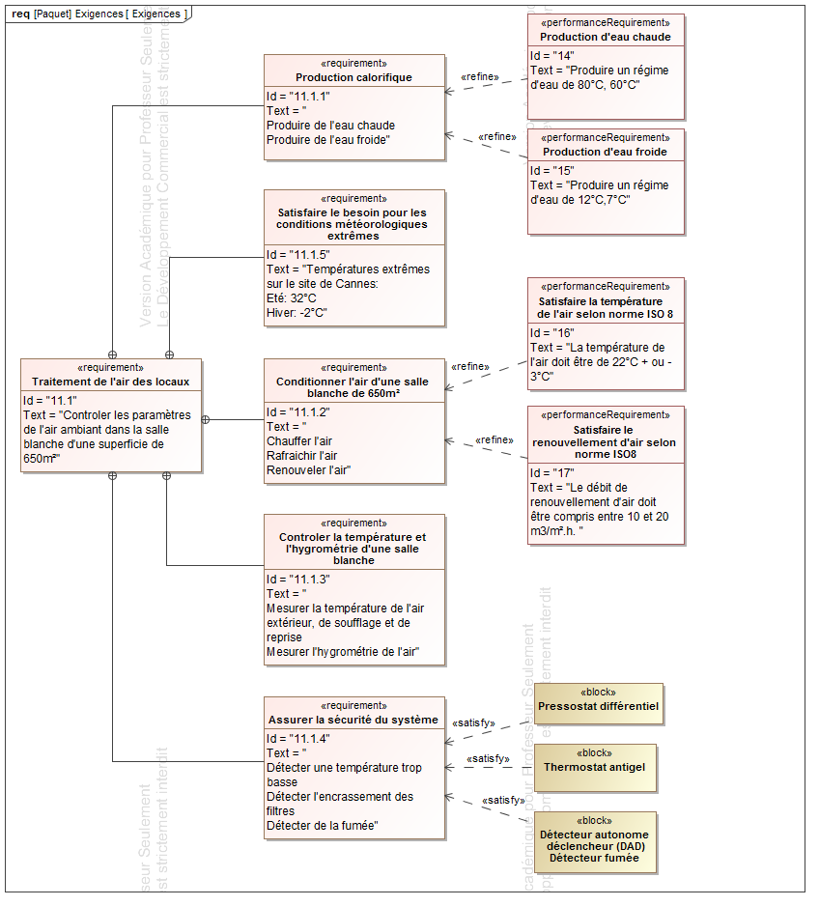

Diagrammes d’état de la CTA

Schneider Electric :
VEV : Variation Électronique de Vitesse
DOSSIER D’ANALYSE FONCTIONNELLE SIMPLIFIÉE

- Introduction

La présente analyse est réalisée afin de décrire :
- l’architecture de l’installation
- Le principe de régulation de vitesse des CTA dans la plage définie.

- But de la réalisation

Le but de la réalisation consiste à la mise en place de la régulation de vitesse liée aux contraintes de température d’hygrométrie et de pollution particulaire qu’imposent les salles blanches du site Thales de Cannes. La régulation en variation de vitesse permettra d’optimiser de façon conséquente la consommation d’énergie demandée par les moteurs, de préserver la mécanique d’entraînement et donc de limiter d’éventuels problèmes d’usure. Cette régulation est gérée par les automates gérant chaque salle de travail. Elle permettra de faire tourner les moteurs à vitesse minimum suivant les contraintes demandées dans la norme ISO 14644.

- Description générale

L’architecture générique du système est représentée par le schéma qui suit :

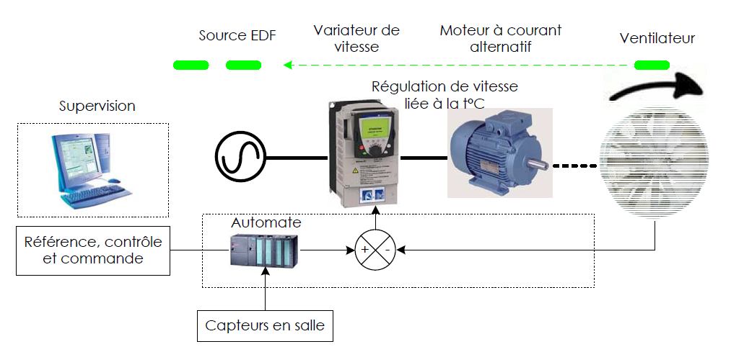

- Description du principe de régulation et modes de marche

Principe de régulation :

Pour simplifier la compréhension de cette régulation, nous ne prendrons que l’information de température dans la salle concernée.

- Cas n°1 : Les spécifications de température sont respectées (plages à préciser par THALES). Tant que la température est correcte alors la fréquence peut diminuer de 0,1 Hz par minute tout en restant dans une plage définie (a priori 43-50 Hz).

- Cas n°2 : Si la température n’est pas correcte alors la fréquence remonte de 1 Hz par minute sans dépasser la valeur de 50 Hz.

- Cas n°3 : La température sort des spécifications, alors la consigne passe à 50 Hz sur la rampe variateur, soit 20 seconde (les rampes d’accélération sont toujours exprimées pour le passage de 0 à 50Hz, donc, dans notre exemple, pour passer de 40 à 50Hz sur la rampe variateur le temps sera de 4 secondes).

Le graphe ci-dessous retrace le principe de régulation :

Supervision de la CTA - (GTC)

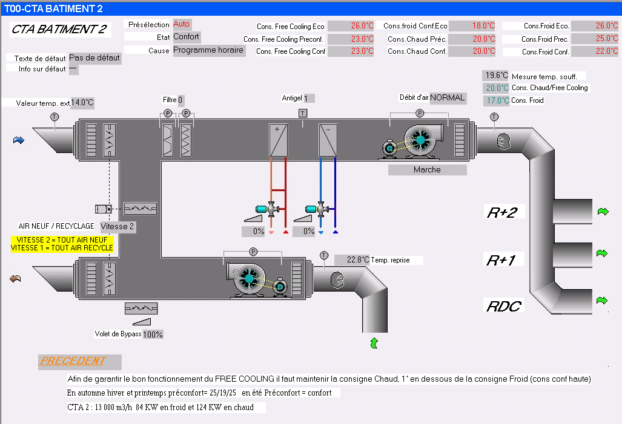

Salle
Blanche
10°C
21,5°C
22°C
18°C

20%
0%
18°C
22°C
22°C

